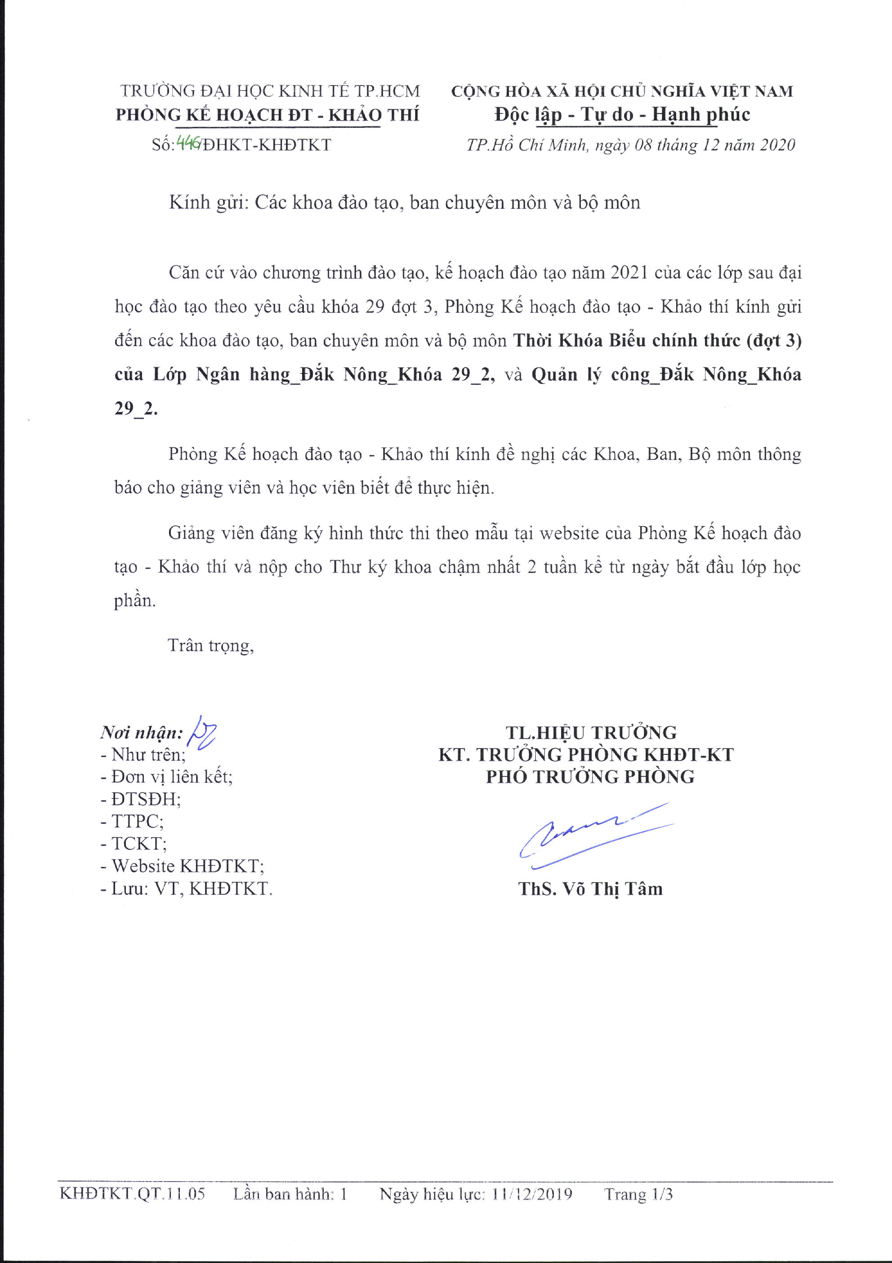
TRƯỜNG ĐẠI HỌC KINH TẾ TP.HCM CỘNG HÒA XÃ HỘI CHỦ NGHĨA VIỆT NAM
PHÒNG KẾ HOẠCH ĐT - KHẢO THÍ Độc lập - Tự do - Hạnh phúc
Số: /ĐHKT-KHĐTKT TP.Hồ Chí Minh, ngày 08 tháng 12 năm 2020

Kính gửi: Các khoa đào tạo, ban chuyên môn và bộ môn

Căn cứ vào chương trình đào tạo, kế hoạch đào tạo năm 2021 của các lớp sau đại học đào tạo theo yêu cầu khóa 29 đợt 3, Phòng Kế hoạch đào tạo - Khảo thí kính gửi đến các khoa đào tạo, ban chuyên môn và bộ môn Thời Khóa Biểu chính thức (đợt 3) của Lớp Ngân hàng_Đắk Nông_Khóa 29_2, và Quản lý công_Đắk Nông_Khóa 29_2.
Phòng Kế hoạch đào tạo - Khảo thí kính đề nghị các Khoa, Ban, Bộ môn thông báo cho giảng viên và học viên biết để thực hiện.
Giảng viên đăng ký hình thức thi theo mẫu tại website của Phòng Kế hoạch đào tạo - Khảo thí và nộp cho Thư ký khoa chậm nhất 2 tuần kể từ ngày bắt đầu lớp học phần.
Trân trọng,

Nơi nhận: TL.HIỆU TRƯỞNG
- Như trên; KT. TRƯỞNG PHÒNG KHĐT-KT
- Đơn vị liên kết; PHÓ TRƯỞNG PHÒNG
- ĐTSĐH;
- TTPC;
- TCKT;
- Website KHĐTKT;
- Lưu: VT, KHĐTKT. ThS. Võ Thị Tâm

THỜI KHÓA BIỂU CHÍNH THỨC (ĐỢT 3)

 | THỜI GIAN
Học lý thuyết | 09/01/2021 đến 16/05/2021
Nghỉ học: | 01/01/2021, 21/04/2021, 30/04/2021 – 01/05/2021
Nghỉ cuối năm | 21/12/2020 – 03/01/2021
Nghỉ Tết Âm lịch | 05/02/2021 – 21/02/2021
Nghỉ giữa kỳ | 07/06/2021 – 20/06/2021

ĐỊA ĐIỂM HỌC | BUỔI HỌC | NGƯỜI LIÊN HỆ
Trường Cao đẳng Cộng đồng Đắk Nông – QL28, Tổ 6, P. Nghĩa Trung, TX. Gia Nghĩa, Tỉnh Đắk Nông | HP 2 tín chỉ: Chiều thứ bảy + Sáng chiều Chủ nhật  HP 3 tín chỉ: Tối thứ sáu + Sáng chiều thứ bảy + Sáng chiều Chủ nhật  HP 4 tín chỉ: Sáng chiều thứ bảy + Sáng chiều Chủ nhật | Thầy Phúc: 0941688484
[Buổi sáng: 07g10 – 11g30 (5 tiết); Buổi chiều: 13g00 – 17g20 (5 tiết); Buổi tối: 17g45 – 21g10 (4 tiết)]

LỚP NGÂN HÀNG_ĐẮK NÔNG_KHÓA 29_2 (CH29.2_DC_NH_DKN), Số lượng: 35
Cán bộ quản lý lớp: Trần Văn Kiều/ Điện thoại CBQL lớp: DĐ: 0908432729

STT | TÊN HỌC PHẦN | TC | MÃ LHP | BUỔI HỌC | PHÒNG HỌC | THỜI GIAN HỌC | GV PHỤ TRÁCH
1 | Triết học | 4 | 21D1PHI61000401 | SC T7, SC CN |  | 09/01/2021 - 24/01/2021 | GV Bùi Văn Mưa
2 | Tiếng Anh | 4 | 21D1ENG61300101 | SC T7, SC CN |  | 27/02/2021 - 14/03/2021 | GV Bùi Thị ThuTrang
3 | Công nghệ tài chính trong lĩnh vực ngân hàng | 3 | 21D1FIN60601701 | Tối T6, SC T7, SC CN |  | 05/03/2021 - 14/03/2021 | GV Trương Quang Thông

LỚP QUẢN LÝ CÔNG_ĐẮK NÔNG_KHÓA 29_2 (CH29.2_DC_QLC_DKN), Số lượng: 16
Cán bộ quản lý lớp: Trần Văn Kiều/ Điện thoại CBQL lớp: DĐ: 0908432729

STT | TÊN HỌC PHẦN | TC | MÃ LHP | BUỔI HỌC | PHÒNG HỌC | THỜI GIAN HỌC | GV PHỤ TRÁCH
1 | Tiếng Anh | 4 | 21D1ENG61300101 | SC T7, SC CN |  | 27/02/2021 - 14/03/2021 | GV Bùi Thị Thu Trang
2 | Triết học | 4 | 21D1PHI61000401 | SC T7, SC CN |  | 09/01/2021 - 24/01/2021 | GV Bùi Văn Mưa
3 | Phương pháp nghiên cứu cho quản lý công | 2 | 21D1RES61200201 | Chiều T7, SC CN |  | 10/04/2021 - 18/04/2021 | GV Đinh Công Khải
4 | Kinh tế nông nghiệp và phát triển nông thôn | 3 | 21D1AGR60102001 | Tối T6, SC T7, SC CN |  | 07/05/2021 - 16/05/2021 | GV Trần Tiến Khai

Ghi chú:
- Học phần Tiếng Anh và Triết học: Lớp Quản lý công và Lớp Ngân hàng học chung.

